Superszybka automatyka - TECHNOLOGIA reACTION
B&R skraca czas reakcji B&R skrócić czasy reakcji w automatyce przemysłowej do 1 μs.
Zastosowanie technologii reACTION pozwala firmie B&R skrócić czasy reakcji w automatyce przemysłowej do 1 μs. W ramach tego nowego podejścia podprocesy wyjątkowo mocno zależne od czasu mogą być zarządzane przez standardowe rozwiązania sprzętowe - z zachowaniem pełnej zgodności z normą IEC 61131 - przy jednoczesnym ograniczeniu kosztów poprzez zmniejszenie obciążenia sterownika i optymalizację wydajności z myślą o konkretnych wymaganiach. W rezultacie osiągnięte zostaje niesamowite zwiększenie wydajności, i to bez żadnych kosztów. Takie podejście znacznie przyspiesza rozwój oprogramowania. Najszybszy czas reakcji w branży - czas pomiędzy odebraniem sygnału wejściowego a wysłaniem sygnału wyjściowego rzadko wynosił poniżej 100 µs - do teraz.
Zwiększona wydajność bez ponoszenia dodatkowych kosztów.
Dzięki technologii reACTION, programy utworzone w edytorze bloków funkcyjnych wykonywane są bezpośrednio w modułach we/wy serii X20 i X67, co eliminuje konieczność wykonywania wewnętrznej transmisji danych i pozwala na zredukowanie czasów reakcji nawet do 1 μs. B&R wykorzystuje fakt, że Automation Studio 4 potrafi alokować moduły programistyczne pomiędzy rozproszone urządzenia i wykorzystywać nadwyżkę wydajności podzespołów logicznych w modułach. Dzięki temu biblioteki bloków funkcyjnych można zapisywać w tych modułach w drodze dynamicznych aktualizacji.
Biblioteki te można następnie wykonywać lokalnie w modułach we/wy tak, jak zestawy poleceń dla mikrokontrolerów; w ten sposób podprocesy, dla których czas ma krytyczne znaczenie można implementować wykorzystując standardowe rozwiązania sprzętowe, bez konieczności stosowania wyspecjalizowanych modułów - a jednocześnie redukuje się w ten sposób obciążenie zarówno sieci, jak i kontrolera.

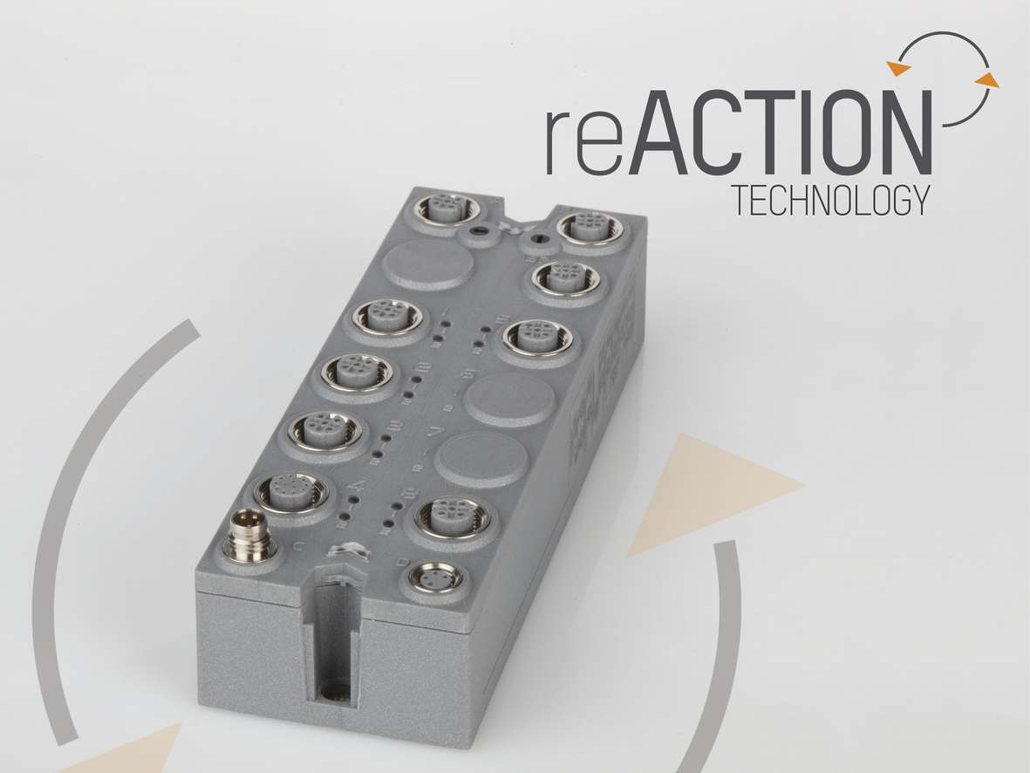
Technologia reACTION firmy B&R: Przełomowy czas cyklu 1 μs przy wykorzystaniu standardowych modułów serii X67.

O firmie B&R
B&R to innowacyjna firma z branży automatyzacji z siedzibą w Austrii i przedstawicielstwami na całym świecie. Od 6 lipca 2017 B&R stała się jednostką biznesową Grupy ABB. Jako globalny lider w automatyce przemysłowej, B&R łączy najnowocześniejsze technologie z kunsztem inżynieryjnym, oferując klientom z praktycznie każdej branży kompleksowe rozwiązania z zakresu automatyki maszyn i automatyki zakładowej, sterowania napędami, interfejsów HMI oraz zintegrowanej technologii bezpieczeństwa. Dzięki standardom komunikacji przemysłowej IoT, takim jak OPC UA, POWERLINK i openSAFETY, a także z wydajnym środowiskiem programistycznym Automation Studio, B&R nieustannie przedefiniowuje przyszłość technologii automatyzacji. Duch innowacyjności, który prowadzi B&R na szczyt przemysłowej automatyzacji, jest wzmacniany zamiłowaniem do upraszczania procesów i wyprzedzania oczekiwań klientów.
Aby uzyskać więcej informacji odwiedź stronę www.br-automation.com

